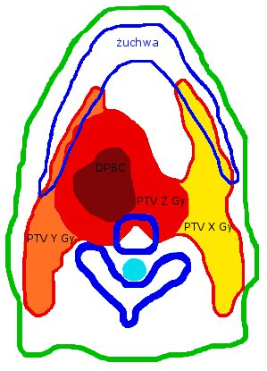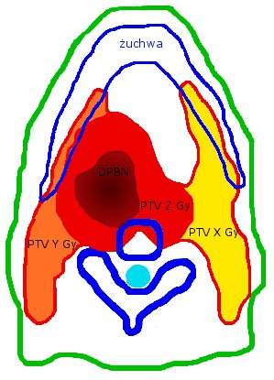
A
B
Rycina 1. Schematyczne przedstawienie dwóch strategii planowania leczenia w oparciu o metodę „dose painting” (DP): A – metoda dose painting by contours (DPBC); B – metoda dose painting by numbers (DPBN). PTV – Planning Target Volume: X Gy < Y Gy < Z Gy.

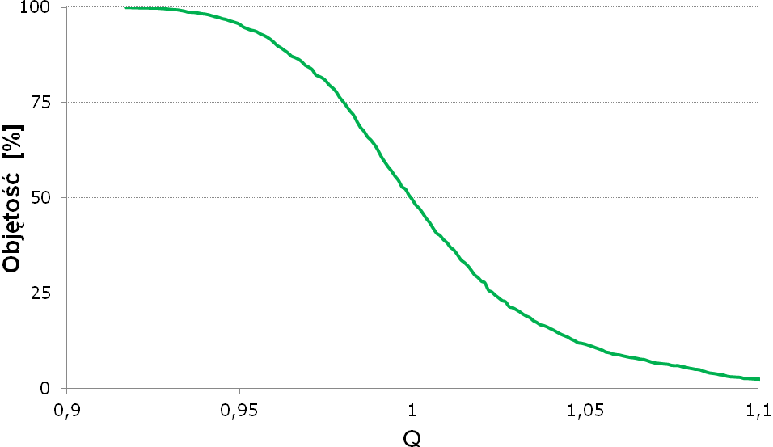
Rycina 2. Przykładowy wykres histogramu jakość – objętość (QVH) dla pacjenta z nowotworem zlokalizowanym w obrębie głowy i szyi, gdzie rozkład dawki został zaplanowany metodą dose painting by numbers (DPBN).

